OYUN GRUBU TEKNİK ŞARTNAMESİ
GENEL ÖZELLİKLER

- Tüm aletlerin metal taşıyıcı ana gövdeleri Ø114 x 2,5 mm SDM malzemeden imal edilmiş olacaktır.
- Çocuk oyun elemanlarında kullanılan eğimlerde kesinlikle dik ve sivri yüzey bulunmayarak tüm bu köşe eğimleri boru eğme makinelerinde gerçekleştirilecektir.
- Ürün et kalınlığı malzemenin basınca ve sürtünmeye maruz kalan noktalarında minimum ≥ 6 mm, herhangi bir basınca maruz kalmayan bariyer ve gölgelik amaçlı ürünlerde minimum ≥ 4 mm olmalıdır
- Oyun grubu üretimi sırasında kaynaklama işleminde gazaltı kaynağı kullanılacaktır.
- Tüm metal malzemeler ( galvanizler dahil) Kumlama işlemine tabi tutulan malzeme asit silme işlemini takiben tercih edilen renklerde polyester esaslı fırın boya yöntemi ile boyanacak olup kullanılarak boya dış saha kullanımına uygun ve dayanıklı olacaktır. Boya renkleri idare tarafından belirlenecektir. Boya renk uygulamasında kesinlikle bir veya iki renk uygulaması yapılmayıp çocukların ilgisini çekecek şekilde renk cümbüşü oluşturulacaktır. Kumlamanın yapıldığına dair resimler idareye ibraz edilecektir. Kumlamanın tamamen otomatik kumlama tesisinde malzeme yüzeyinin her bir noktasında dengeli olarak gerçekleştirilmesi gerekmekte olup hiçbir şekilde Konveyör sistem ya da eski tip bir kabin içerisinde yarı otomatik elle kumlama olmayacaktır. Ayrıca idare talep ederse, kumlama esnasında kabul heyeti imalat yerinde inceleyecektir. Tüm masrafları yüklenici karşılayacaktır.
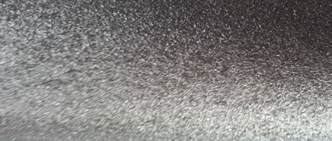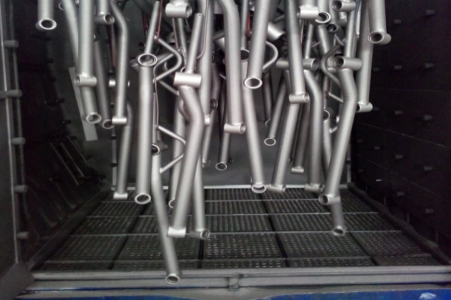
- Kumlama işlemi, uygun aşındırıcıları yüksek basınçta radyal türbin yöntemi ile püskürterek malzemelerin üzerinde biriken, kir, pas, yağ ve boya gibi artıkların yüzeyden arındırılması amacıyla yapılan bir işlemdir. Bu aşındırma mikron mertebede olur. Kumlama işleminin istenilen şekilde oluşması için S – 330 ile S – 660 arasında özel yapılmış yuvarlak çelik granüller özel basınçlı teknolojik makine sayesinde fırlatma yöntemiyle makinenin içine asılmış ürünlerin her kısmına noktalama yaparak temizliği sağlanır. Tam temizliğin sağlanması içi Ürünler askı sisteminin hızı 3 dev./dak. dan 10 dev./dak arası ayarlanmalı ve askı 360 derece dönerek kumlamanın yapılması sağlanmalıdır.
- Plastisol Kaplama Yüzeyindeki her türlü kir ve yağ lekelerinden arındırılmış yarı mamül üzerine sürülen yapıştırıcı astar 200-220 ᵒC arasındaki fırında piştikten sonra Daldırma yöntemiyle plastisol ile kaplanıp 200ᵒC’lik fırında 20 dakika pişirilip dinlendirilecektir. Ürün üzerine kaplanacak olan kaplama 1.25 g/cm³ yoğunluğunda minimum 200ᵒC parlama noktasına sahip olacak plastisol ham mamulden üretilecektir. Kullanılacak olan ham mamülün içeriğinde belli bir orandan sonra başta kanser, obezite ve yüksek kolesterol gibi hormon dengesini bozup insülin direnci gibi hastalıklara neden olabilecek ve sağlığı tehdit edicici hiçbir unsur bulunmayacaktır.
- Açıkta kalan tüm boru ağızları plastik kapaklar ile kapatılacaktır.
- Oyun grubunu meydana getiren bütün aksamların her biri nakliye esnasında yıpranmayı engelleyecek şekilde ambalajlanmış olacaktır.
- Alçak yoğunluklu lineer polietilen (LLDPE-Lineer LowDensityPolyethylene) kullanılacaktır.
- Elektriklenmeyi önlemek içinde polietilenin içine anti statik madde ilave edilecektir. Bu madde kaydıraktan kayma esnasında meydana gelen statik elektriği önlemektedir.
- Oyun elemanlarının montajı esnasında elektriklenmeyi önlemek için katodik toprak kutuplaştırma tekniği uygulanacaktır.
- İdarenin arızayı bildirmesine müteakip en geç 24 saat içerisinde müdahale edilecektir.
- Teknik şartnamedeki ölçülerde -%5 oranında, ağırlıklarda ise -%3 oranında tolerans verilmiş, max. ölçüler serbest bırakılmıştır.
- Boru Başlığı 89-114
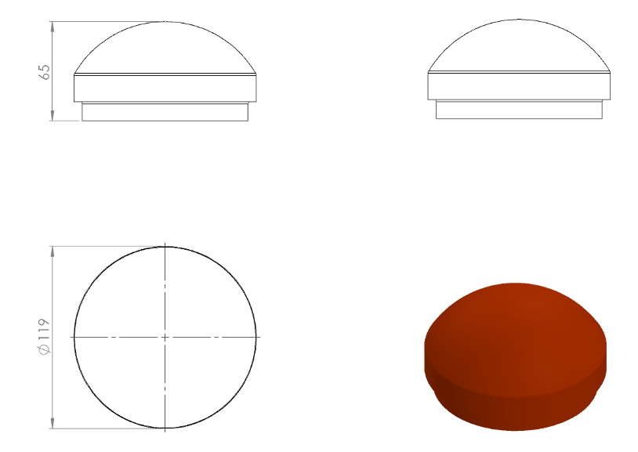
Boru açık yerleri keskin hatları ortadan kaldırmak amacı ile yüksek mukavemetli polietilen malzemeden üretilmiş kapak yardımı ile kapatılacaktır. Dış kuvvetlere dayanabilmesi ve malzemenin iç kısmını yağmur sularından korumak amacıyla, boruyu iki kademeli olarak saracaktır. Yaralanma ve darbeleri engellemek amacıyla yüzeyi oval olacaktır.

- Plastik Kelepçe
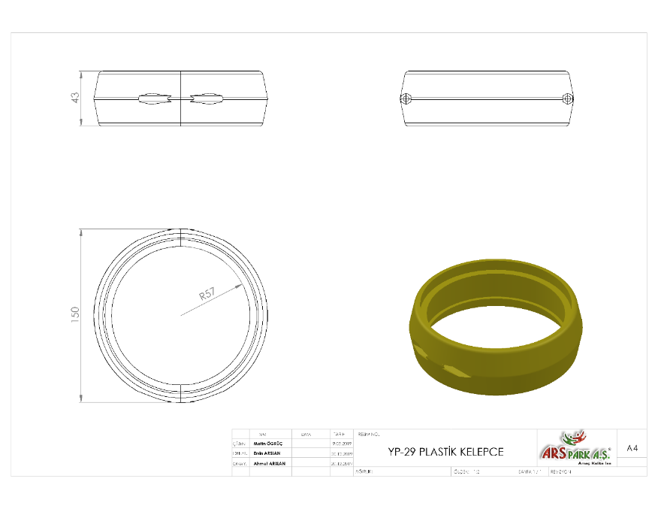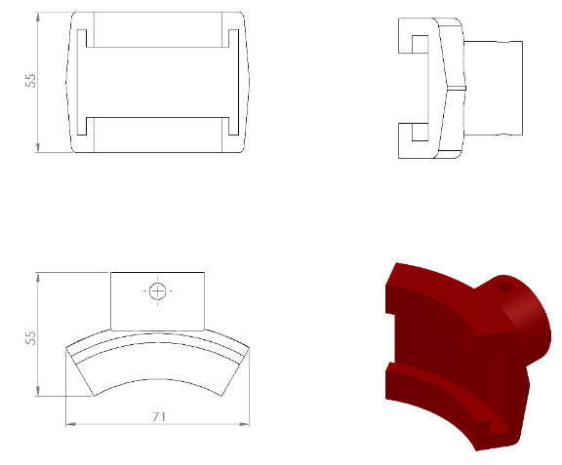

Oyun elemanlarını sabitlemek için Ø114 mm’lik bağlantı kelepçeleri kullanılacaktır. Kelepçeler kızaklı aparat içerisinden geçerek taşıyıcı kule borularını min. 3500 mm² saracak biçimde dizayn edilip plastik enjeksiyon metoduyla 1.sınıf polyamid malzemeden toplam minimum 260 g olarak üretilecektir.

ÜRÜNLERDE ARANACAK VE BELEDİYE’YE İBRAZ EDİLECEK
KALİTE, STANDART BELGELERİ
- TS EN 1176-1 Oyun alanı elemanları ve zemin düzenlemeleri – Bölüm 1: Genel güvenlik kuralları ve deney yöntemleri standardı uygunluk belgesi,
- TS EN 1176-3 Oyun alanı elemanları ve zemin düzenlemeleri – Bölüm 3: Kaydıraklar için ilave özel güvenlik kuralları ve deney yöntemleri standardı uygunluk belgesi,
- İmalata Yeterlilik Belgesi Genel Güvenlik Kuralları belgeli olacaktır. ISO 9001:2015 Kalite sistem ve ISO 14001:2015 Çevre yönetim sistem belgeleri,
- İdaremizin çocuk parkında doğabilecek kazalara karşı tazminat ödememesi için, imalatçı tarafından sigorta şirketlerinden alınmış olan Üretici Ürün Sorumluluk Sigorta poliçesi ihale dosyasına konulacaktır. Poliçenin içeriğinde dikkat edilecek hususlar: Maddi bedeni ayrımı yapılmaksızın olay başına ve yıllık limiti 3.000.000 TL’den az olmayacaktır. Muafiyet tutarı 250 TL’den fazla olmayacaktır. Sigorta Kapsamında Geçecek İbareler Üçüncü kişilerin ölmesi, yaralanması veya sağlığının bozulması – Üçüncü kişilere ait mallarda maddi zarar meydana gelmesi – Üçüncü kişiler tarafından yapılacak manevi tazminat talepleri Şeklinde olacaktır. Poliçede Faaliyet konusu bölümünde “Açık Alanlarda Kullanılan Çocuk Oyun Grupları” açıkça belirtilmiş olacaktır. Poliçede belirtilen firma cirosunun gerçek ciroyu yansıtması gerekmektedir. Gerçek ciroyu yansıtmayan poliçe geçerliliğini yitireceği için, idaremiz tarafından kabul edilmeyecektir.
- Ürünlerin imalat ve montaj hatalarına karşı 2 yıl garantili olduğuna dair taahhütname
- Teklif edilecek bedelin minimum %...’si oranın İş deneyim belgesi. İş deneyim belgesinin içeriğinde “çocuk oyun grupları ve açık alan spor aletleri imalatı veya satışı” yapıldığı belirtilmiş olacaktır.
- Yerli malı belgesi ve İmalat Yeterlilik Belgesi
- Kapasite Raporu
- İlgili kurumdan alınmış firmanın ilgili yönetmelik hükümlerine uygun çalıştığını gösterir işyeri açma ve çalıştırma ruhsatı. Ruhsatta üretim konusunun “Çocuk Oyun Grupları ve Dış Mekan Spor Aletleri İmalatı” olduğu açıkça belirtilmiş olmalıdır.
- Üretici firmanın “Çocuk Oyun Grupları, Kent Mobilyaları, Açık Alan Spor Malzemeleri ve Donanımları, Kauçuk Zemin Kaplamaları Üretimi” kapsamında ISO 10002:2018 Müşteri memnuniyeti yönetim standardı şartlarına uyan bir yönetim sistemi kurduğunu ve uygulandığının belgesi olacaktır.
- Metal aksamlara uygulanan elektrostatik toz boyanın TS EN 71-3+A2:2018-10 standardına göre akredite edilmiş bir laboratuvar tarafından yapılabilen deneyler yönüyle uygun olduğunu gösteren test raporu,
- Oyun alanlarında kullanılan ip malzemelerin TS EN 71-3+A2:2018-10 standardına göre akredite edilmiş bir laboratuvar tarafından yapılabilen deneyler yönüyle gereğince çocuk sağlığına zararlı miktarda madde içermediğini ve uygun olduğunu gösteren test raporu,
- Kırmızı, mavi ve sarı renkte halatların, BS EN 71-2:2011+A1:2014 standardına göre akredite edilmiş bir laboratuvar tarafından incelenerek uygun olduğunu gösteren deney raporu,
- Metal aksamlara uygulanan elektrostatik toz boyanın TS EN 71-2+A1:2014-04 standardına göre akredite edilmiş bir laboratuvar tarafından alevlenebilirliği incelenerek uygun olduğunu gösteren deney raporu,
- Ø114 mm oyun grubu ana taşıyıcı borularının TS EN ISO 9227 standardına göre 600 saatlik NSS testine tabi tutularak, kaplamanın EN ISO 4628-3 standardına göre değerlendirildiğinde paslanma derecesinin Rİ(0) derecesine sahip ve numunenin korozyon ilerlemesinin max 1,5 mm olduğunu gösteren akredite bir laboratuvar tarafından alınmış deney raporu,
- Oyun gruplarında kullanılan plastiklerin TS EN ISO 9227 standardına göre 600 saatlik nötral tuz püskürtme testine TÜRKAK tarafından onaylanmış bir laboratuvar tarafından tabi tutulduğunda çatlama, kırılma ve esneme görülmediğini gösteren test raporu,
- Metal boru üzerinde bulunan elektrostatik boyaların (pembe, mavi, gri, kırmızı, turuncu, sarı) gelişimsel bozukluğa sebep olan di-isononyl ve tüm çocuk ürünlerinde aranan kanserojen diethylhexyl phthalate maddelerinin tespit edilmediğini gösterir akredite edilmiş bir kurumdan alınan test raporu,
- Boya ile kaplanmış metal boruların EN ISO 2409 standardına uygun yapılan yapışma testine göre yapışmanın olmadığı ve EN ISO 2178 standardına göre incelendiğinde boya film kalınlığının minimum 100 mikron olduğunu gösteren akredite bir laboratuvar tarafından alınmış deney raporu,
- Polietilen malzemelerin ISO 105 B02 TS EN ISO 4892-2 standardı Metot A’ya uygun olarak 50 saatlik Floresan UV ışığa ve Su Yoğunlaşma Direnç Testine akredite bir laboratuvar tarafından tabi tutulduğunda 60°’de parlaklık değişiminin maksimum %20 olduğunu ve gri skala derecesinin 4 ve üzeri olduğunu gösteren deney raporu,
- Plastik malzemelerin gelişimsel bozukluğa sebep olan di-isononyl ve tüm çocuk ürünlerinde aranan kanserojen diethylhexyl phthalate maddelerinin tespit edilmediğini gösterir akredite edilmiş bir kurumdan alınan test raporu,
- Oyun alanında kullanılacak olan çelik halatların kopma yükünün minimum 70 kN olduğunu gösteren deney raporu,
- Oyun alanlarında kullanılan ip malzemelerin TS EN 71-2+A1:2014-04 standardına göre akredite edilmiş bir laboratuvar tarafından alevlenebilirliği incelenerek uygun olduğunu gösteren deney raporu,
- Polietilen malzemelerin TS EN 71-2+A1:2014-04 standardına göre akredite edilmiş bir laboratuvar tarafından alevlenebilirliği incelenerek uygun olduğunu gösteren deney raporu,
- Plastik malzemelerin TS EN 868 Mart 2006 standardına göre incelendiğinde Shore D değerinin minimum 55 olduğunu gösteren deney raporu,
- Polietilen malzemelerin TS EN 71-3+A2:2018-10 standardına göre akredite edilmiş bir laboratuvar tarafından yapılabilen deneyler yönüyle çocuk sağlığını etkileyecek element göçünün meydana gelmediğini gösteren test raporu,
- Yeşil, turuncu, mavi, kırmızı, sarı ve pembe renklerdeki polietilen plakalara ISO 105 B02 standardına göre 120 saat Ksenon ark soldurma lambası deneyine tabi tutulduğunda mavi skala değerinin minimum 8 olduğunu gösteren akredite edilmiş bir kurumdan alınan test raporu,
- Zırhlı çelik halatların gelişimsel bozukluğa sebep olan di-isononyl ve tüm çocuk ürünlerinde aranan kanserojen diethylhexyl phthalate maddelerinin tespit edilmediğini gösterir akredite edilmiş bir kurumdan alınan test raporu,
- 10 ay dış açık hava ortamında bekletilmiş çelik halatın çekme deney sonuçlarının 67 kN dayanım kuvvetine sahip olduğu deney raporu
- Yüzey kaplamalarında kullanılan plastisol malzemelerin gelişimsel bozukluğa sebep olan di-isononyl ve tüm çocuk ürünlerinde aranan kanserojen diethylhexyl phthalate maddelerinin tespit edilmediğini gösterir akredite edilmiş bir kurumdan alınan test raporu,
- Yüzey kaplamalarında kullanılan plastisol malzemelerin TS EN 71-2+A1:2014-04 standardına göre akredite edilmiş bir laboratuvar tarafından alevlenebilirliği incelenerek uygun olduğunu gösteren deney raporu,
- Plastisol malzemelerin TS EN 71-3:2013+A1:2014:2014-12 standardına göre akredite edilmiş bir laboratuvar tarafından yapılabilen deneyler yönüyle gereğince çocuk sağlığına zararlı miktarda madde içermediğini ve uygun olduğunu gösteren test raporu,
- Plastisol kaplı panellerin, insan vücuduna girerek DNA'da mutasyona sebep olan polyaromatik hidrokarbonların AfPS GS 2014:01 standardına göre uygulanan testte sınır değerlerin altında olduğunu gösteren TÜRKAK tarafından onaylı bir laboratuvardan alınmış test raporu,
- Elektrostatik toz boya kaplamalı çelik boruların (Çap:115 ve 140 mm) TS EN ISO 12944-6 ve TS EN ISO 9227 standartları gereğince 1440 saat nötral tuz püskürtme testi, TS EN ISO 6270-1 standardına göre 720 saat neme dayanıklılık testi ve boya sisteminin TS EN ISO 12944-6 standardına göre uygun olduğunu gösteren akredite bir kurum tarafından alınmış olumlu test raporu,
- Polietilen plakaların (kahverengi, krem, kırmızı, mor, mavi, pembe, sarı, fuşya, gri, yeşil, turkuaz renklerde) TS EN ISO 4892-2 standardı metot A döngü 1’ göre doksan altı saat Ksenon ark lambasına maruz bırakma testine tabi tutulması sonucunda gri skala değerlerinin 4 ve üzeri olduğunu gösteren TÜRKAK tarafından onaylı bir laboratuvardan alınmış test raporu,
- Galvaniz kaplanmış çelik parçaların (zincir, cıvata, somun) TS EN ISO 9227 standardına göre 100 saatlik nötral tuz püskürtme testine TÜRKAK tarafından onaylanmış bir laboratuvar tarafından tabi tutulduğunda kırmızı pas görülmediğini gösteren test raporu,
- Polietilen plakaların (turuncu, sarı, mavi renklerde) insan vücuduna girerek DNA'da mutasyona sebep olan polyaromatik hidrokarbonların AfPS GS 2014:01 standardına göre uygulanan testte sınır değerlerin altında olduğunu gösteren TÜRKAK tarafından onaylı bir laboratuvardan alınmış test raporu,
- Elektrostatik toz boya işlemine tabi tutulmuş metal ürünlerde (kahverengi, camgöbeği, kırmızı, gri renklerde ) 8 çeşit poliaromatik hidrokarbonun sınır değerin altında kaldığını gösteren TÜRKAK tarafından onaylı bir laboratuvardan alınmış test raporu,
- Elektrostatik toz boya işlemine tabi tutulmuş metal ürünlerin TS EN ISO 16474-3 Metot A Döngü 1 standardına göre yapılan 300 saatlik floresan UV lambasına dayanımı testi neticesinde gri skala değerinin 4 ve üzeri olduğunu gösteren TÜRKAK tarafından onaylı bir laboratuvardan alınmış test raporu,
- Sarı plastik malzemenin TS EN 71-3:2019 standardına uygun olarak akredite edilmiş bir laboratuvar tarafından incelendiğinde çocuk sağlığına zararlı elementlerin bulunmadığını gösteren test raporu,
- İnsan vücuduna girerek DNA'da mutasyona sebep olan polyaromatik hidrokarbonların zırhlı çelik halat malzemeler içerisinde AfPS GS 2014:01 standardına göre uygulanan testte sınır değerlerin altında olduğunu gösteren akredite bir kurum tarafından alınmış test raporu,
- Ekonomik yeterlilik belgeleri,
- İsteklinin ihalenin yapıldığı yıldan önceki yıla ait yılsonu bilançosu veya eşdeğer belgeleri:
a) İlgili mevzuatı uyarınca bilançosunu yayımlatma zorunluluğu olan isteklilerin, yılsonu bilançosunu veya bilançonun gerekli kriterlerin sağlandığını gösteren bölümlerini,
b) İlgili mevzuatı uyarınca bilançosunu yayımlatma zorunluluğu olmayan isteklilerin, yılsonu bilançosunu veya bilançonun gerekli kriterlerin sağlandığını gösteren bölümlerini ya da bu kriterlerin sağlandığını göstermek üzere yeminli mali müşavir veya serbest muhasebeci mali müşavir tarafından standart forma uygun olarak düzenlenen belgeyi (Standart Form-KİK026.1/M) sunmaları gerekmektedir.
Sunulan bilanço veya eşdeğer belgelerde;
a) Belli sürelerde nakit akışını sağlayabilmesi için gerekli likiditeye ve kısa dönem (bir yıl) içinde borç ödeme gücüne sahip olup olmadığını gösteren cari oranın (dönen varlıklar/kısa vadeli borçlar) en az 0,75 olması, (hesaplama yapılırken; yıllara yaygın inşaat maliyetleri dönen varlıklardan, yıllara yaygın inşaat hakediş gelirleri ise kısa vadeli borçlardan düşülecektir),
b) Aktif varlıkların ne kadarının öz kaynaklardan oluştuğunu gösteren öz kaynak oranının (öz kaynaklar/toplam aktif) en az 0,15 olması, (hesaplama yapılırken, yıllara yaygın inşaat maliyetleri toplam aktiflerden düşülecektir),
c) Kısa vadeli banka borçlarının öz kaynaklara oranının 0,50'den küçük olması,
ve belirtilen üç kriterin birlikte sağlanması zorunludur. Sunulan bilançolarda varsa yıllara yaygın inşaat maliyetleri ile hakediş gelirleri gösterilmelidir.
Yukarıda belirtilen kriterleri bir önceki yılda sağlayamayanlar, son iki yıla ait belgelerini sunabilirler. Bu takdirde, son iki yılın parasal tutarlarının ortalaması üzerinden yeterlik kriterlerinin sağlanıp sağlanmadığına bakılır.
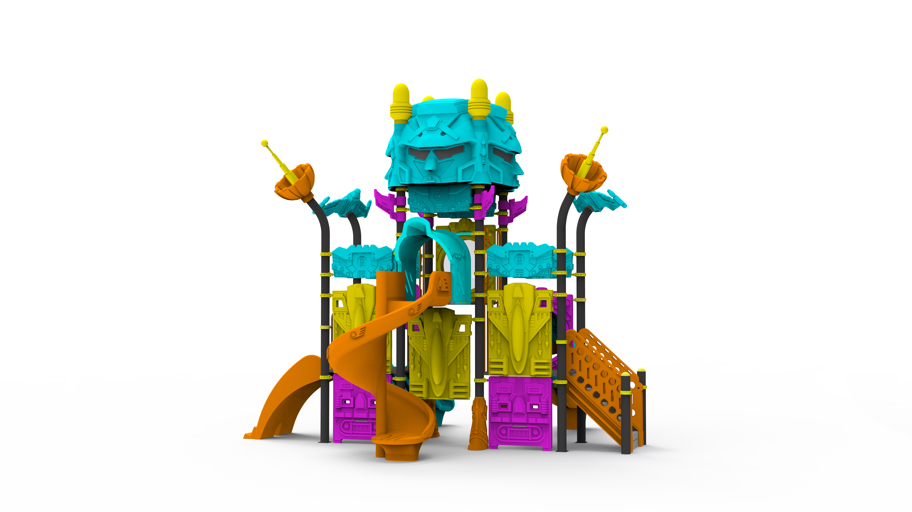
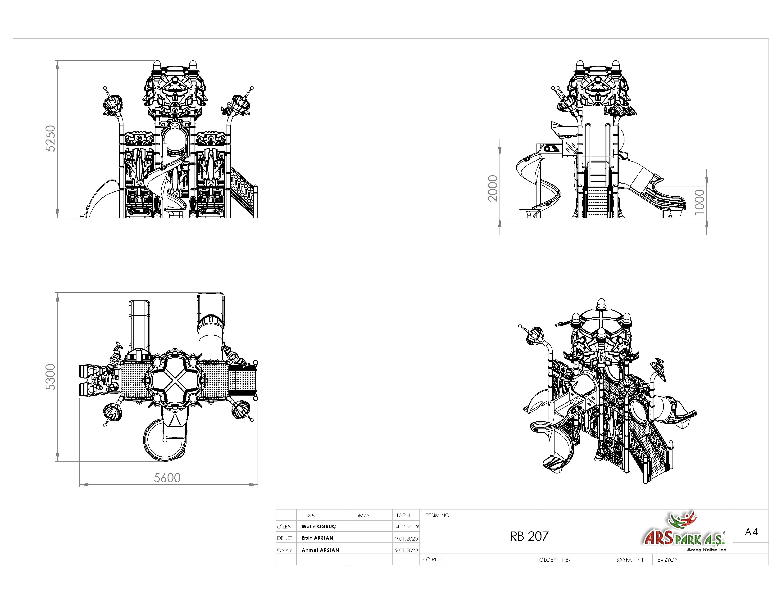

AKTİVİTELER
SIRA NO | ÜRÜN CİNSİ | MİKTAR | BİRİM
1 | H:100 Cm Kule | 2 | Adet
2 | H:200 Cm Kule | 1 | Adet
3 | H:100 Cm Düz Kaydırak | 1 | Adet
4 | H:100 Cm Tüp Kaydırak | 1 | Adet
5 | H:200 Cm Spiral Kaydırak | 1 | Adet
6 | Kaydırak Korkuluğu | 1 | Adet
7 | Robot Tüp Pano Korkuluk | 1 | Adet
8 | Spiral Kaydırak Korkuluğu | 1 | Adet
9 | Uçak Pano Korkuluk | 3 | Adet
10 | Robot Fanus | 1 | Adet
11 | Robot Pano Korkuluk | 2 | Adet
12 | Küçük Pano Korkuluk | 6 | Adet
13 | Robot Kafa | 1 | Adet
14 | H:100 Cm İç Merdiven | 2 | Adet
15 | H:100 Cm Polietilen Korkuluklu Merdiven ( Zeminden Kuleye ) | 1 | Adet
16 | H: 100 Cm Kaya Ve Halat Tırmanma | 1 | Adet
17 | Robot Ayak | 4 | Adet
18 | Uçak | 2 | Adet
19 | Anten | 2 | Adet
20 | Kanat | 4 | Adet

KULE BORULARI
Kule boruları Ø114 x 2,5 mm SDM borudan üretilecek olup, uzunlukları ise; aktivitelerde belirtilen kule boylarının çatılı, çatısız ve figürlü olarak yerden yüksekliğine göre hesaplanacaktır.
Kule Borusu Yükseklik |  | Çatılı | Çatısız | Figürlü
H: 100 Cm | Platform H | 1000 mm | 1000 mm | 1000 mm
 | Kule borusu H | 2800 mm | 2200 mm | 3000 mm
H: 150 Cm | Platform H | 1500 mm | 1500 mm | 1500 mm
 | Kule borusu H | 3300 mm | 2700 mm | 3500 mm
H: 200 Cm | Platform H | 1500 mm | 1500 mm | 1500 mm
 | Kule borusu H | 3800 mm | 3200 mm | 4000 mm
H: 285 Cm | Platform H | 2850 mm | 2850 mm | 2850 mm
 | Kule borusu H | 4650 mm | 4050 mm | 4850 mm
H: 470 Cm | Platform H | 4700 mm | 4700 mm | 4700 mm
 | Kule borusu H | 6500 mm | 5900 mm | 6700 mm

KARE PLATFORM
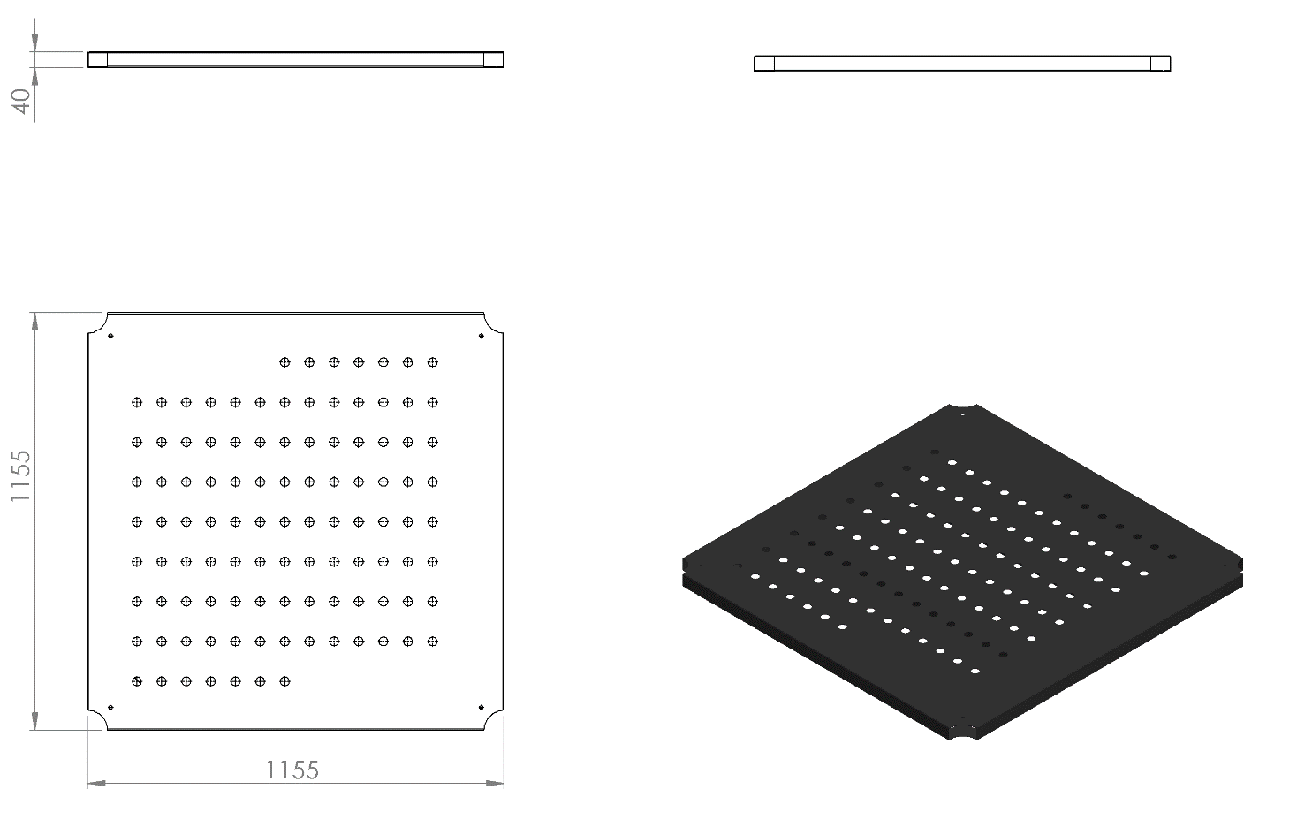
1155 x 1155 x 40 mm ölçülerinde 2 mm galvaniz sacın bükülmesiyle üretilecek olan platformun üzerinde yağmur sularını tasfiye etmek için Ø25 mm delikler bulunacaktır. Platformun alt kısmına mukavemeti artırmak ve yüzeyde oluşabilecek eğimleri engellemek amacıyla 40 x 40 x 2 mm profil malzemeden bükülerek 1000 x 1000 mm ölçülerinde bir çerçeve oluşturulup ara bölmelerle 3 parçaya bölünecektir. Çerçeve platforma 3 mm kalınlığında sac malzemeden kesilmiş destekler ile 4 noktadan bağlanacaktır. Platformun köşeleri monte edileceği borunun formuna uygun olarak R57 mm olacaktır. Montaj sırasında kullanılacak bütün bağlantı delikleri (kaydırak, merdiven, korkuluk vs.) platform hazırlanma aşamasında açılmış olacak ve daha sonra herhangi bir delme işlemi yapılmayacaktır.
SPİRAL KAYDIRAK UZATMA PLATFORMU
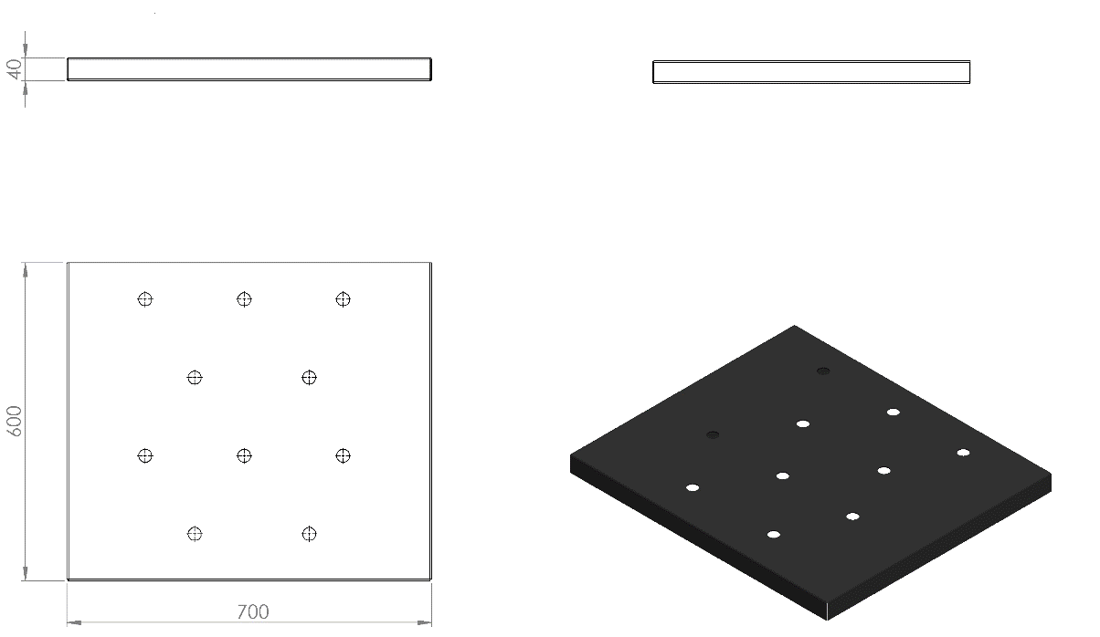
Üzerinde yağmur sularını tasfiye etmek için Ø25 mm delikler bulunduran 2 mm galvaniz sacın bükülmesiyle yan duvar yüksekliği 40 mm üst yüzeyi 600 x 700 mm dikdörtgen haline getirilen platformun alt kısmına mukavemeti artırmak ve yüzeyde oluşabilecek dalgalanmaları almak amacıyla 40 x 40 x 2 mm profil bükülerek tek parça bir çerçeve oluşturulup ara bölmelerle bölünecektir. Çerçeve platforma 4 noktadan destek gömlekleri ile bağlanacaktır. Destek gömlekleri 3 mm saçtan bağlantı noktalarında çerçeveyi saracak ve platform yan yüzeylerini karşılayacak şekilde dizayn edilip yüksek mukavemet özelliği gösterecektir. Montaj sırasında kullanılacak bütün bağlantı delikleri platform hazırlanma aşamasında açılmış olacaktır (kaydırak, merdiven, korkuluk vs.) daha sonra herhangi bir delme işlemi yapılmayacaktır. Platform üçgen, kare veya altıgen platforma bağlanabilir olacaktır.
Platformların korozyona karşı direnç sağlaması ve yüzey üzerinde neden olacağı sürtünme katsayısının artışı için minimum 2 mm plastisol kaplama yapılacak ve bu sayede ayak kaymasını minimum seviyelere indirerek oluşan yumuşak doku sayesinde düşme anında gerçekleşebilecek yaralanmaları asgari seviyeye getirecektir.

H:100 CM DÜZ KAYDIRAK
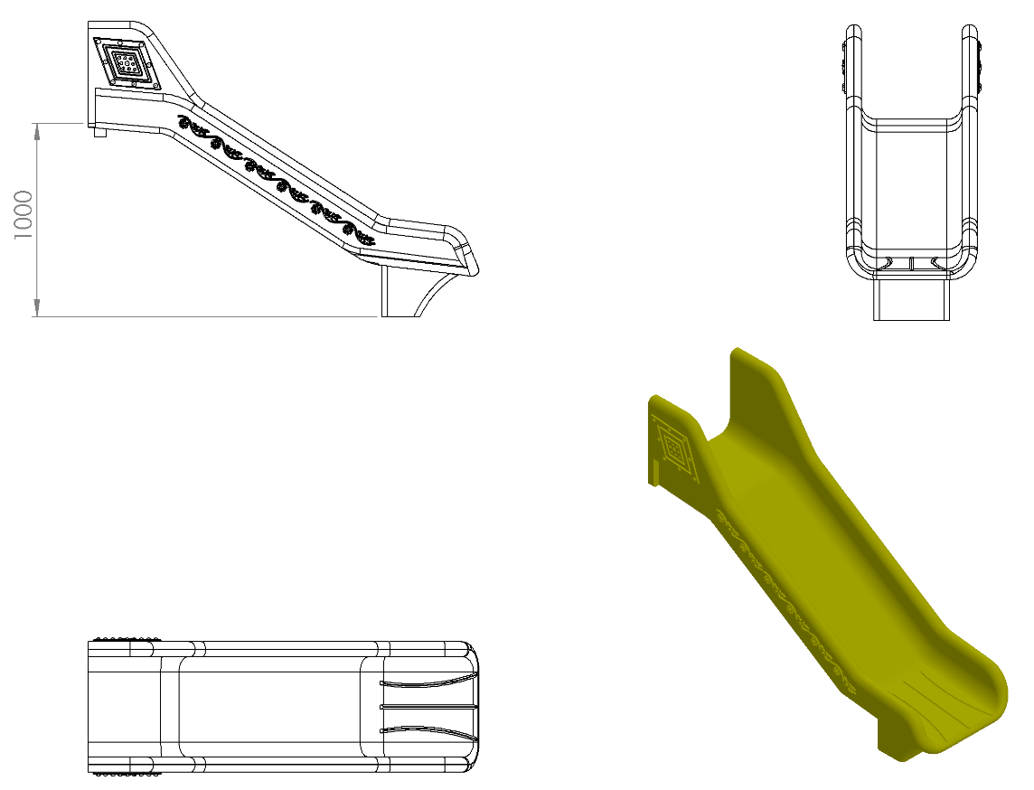
- En az 1000 mm yüksekliğindeki platformlardan maksimum 40º eğimli inecek şekilde tasarlanacaktır.
- Üstte çocukların kaydırağa güvenli girişini sağlayacak bariyer ve başlama bölümü min. 350 mm uzunluğunda düzlemi bulunacaktır.
- Kaydırak başlama bölümünde bulunan giriş duvar yüksekliği çocukların kaydırağa güvenli girişini sağlamak (ayakta kaymayı, denge sağlamayı ve başlangıç kısmından düşmeyi engellemek) amacı ile minimum kırk santimetre olarak imal edilecektir.
- Yan duvarları min. 150 mm yüksekliğinde olacaktır.
- Kaydırağın kayma bölümünün genişliği minimum 450 mm olacak şekilde polietilen malzemeden imal edilecektir.
- Kaydıraklar çift cidarlı ve tek parçadan imal edilecek olup yanlarında desenler olacaktır.
- Düz kaydırak minimum 25 kg ağırlığında olmalıdır.
- Kaydırak yatay düzleminde yağmur suyu tasfiye kanalları mevcut olup üzerinde su barındırmayacaktır.
- Kaydırağın toprak zemine montajında, ‘L’ şeklinde bükülmüş Ø27 x 2 mm SDM borunun ucuna cıvatalar kaynak yöntemiyle birleştirilerek ankraj sistemi oluşturularak betonlanacaktır ve kaydırağın tabanında bulunan sabit somunlara monte edilecektir.
- Kaydırağın beton zemine montajında yere sabitlenmiş çelik dübeller, kaydırağın tabanında bulunan kanal ve sabitlenmiş somunlara 30 x 10 mm lama yardımıyla monte edilecektir.

H:100 CM TÜP KAYDIRAK

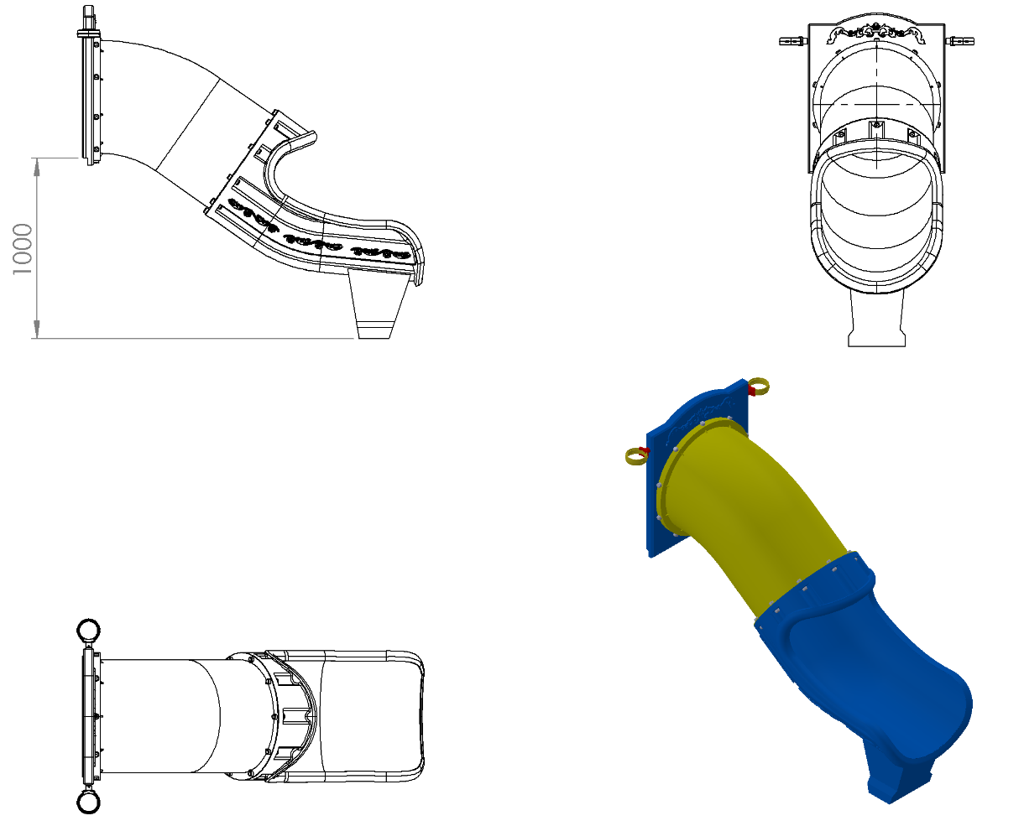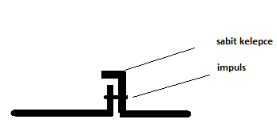
Şekil A
- Polietilen malzemeden giriş korkuluğu ve çıkış çift cidar olarak imal edilecektir.
- Kaydırak, tek parça veya parçalı olarak imal edilecektir.
- Tüp kaydırağın parçalarının birleşim yeri Şekil A’da görüldüğü üzere 2 kademe yapılacak bu sayede kırılma engellenmiş olacaktır. Yüzeylerin karşılıklı baktığı tek eğimli ve sonradan kelepçenin ayrı parça olarak eklendiği dayanıksız model kabul edilmeyecektir.
- En az 1000 mm yüksekliğindeki platformlardan maksimum 40º eğimli inecek şekilde tasarlanacaktır.
- Üstte çocukların kaydırağa güvenli girişini sağlayacak bariyer ve başlama bölümünde minimum 350 mm uzunluğunda düzlemi bulunacaktır.
- Kaydırağın iç çapı minimum 750 mm olacaktır.
- Tüp kaydırak minimum 58 kg ağırlığında olmalıdır.
- Kaydırak yatay düzleminde yağmur suyu tasfiye kanalları mevcut olup üzerinde su barındırmayacaktır.
- Kaydırağın toprak zemine montajında, ‘L’ şeklinde bükülmüş Ø27 x 2 mm SDM borunun ucuna cıvatalar kaynak yöntemiyle birleştirilerek ankraj sistemi oluşturularak betonlanacaktır ve kaydırağın tabanında bulunan sabit somunlara monte edilecektir.
- Kaydırağın beton zemine montajında tabanında bulunan kanala 30 x 10 mm lama yerleştirilerek betonda bulunan çelik dübeller, kaydırak topuzunun altına sabitlenmiş somunlar yardımıyla monte edilecektir.

H:200 CM SPİRAL KAYDIRAK

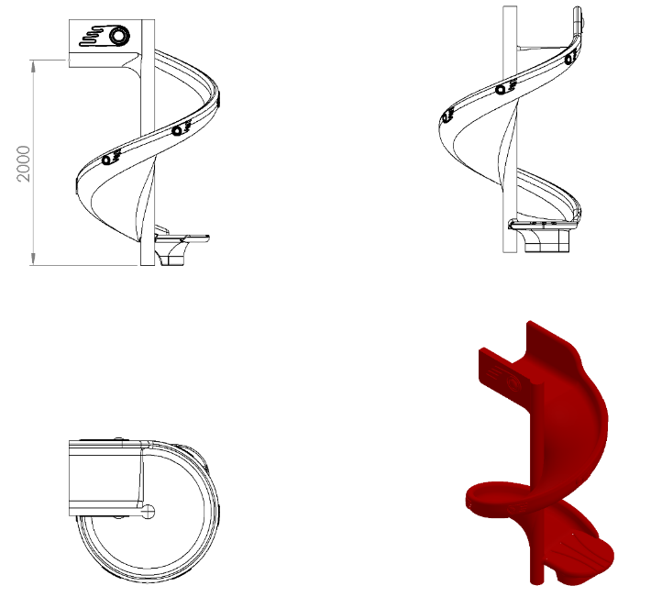
- En az 2000 mm yüksekliğindeki platformlardan ortalama maksimum 40º eğimli inecek şekilde tasarlanacaktır.
- Kaydırağın kayma bölümünün genişliği minimum 450 mm olacak şekilde polietilen malzemeden imal edilecektir.
- Kaydıraklar çift cidarlı ve tek parçadan imal edilecek olup yanlarında desenler olacaktır.
- Üstte çocukların kaydırağa güvenli girişini sağlayacak bariyer ve başlama bölümünde min. 350 mm uzunluğunda düzlemi bulunacaktır.
- Kaydırak başlama bölümünde bulunan giriş duvar yüksekliği çocukların kaydırağa güvenli girişini sağlamak (ayakta kaymayı, denge sağlamayı ve başlangıç kısmından düşmeyi engellemek) amacı ile minimum kırk santimetre olarak imal edilecektir.
- Yan duvarları minimum 150 mm yüksekliğinde olacaktır.
- Spiral kaydırak minimum 55 kg ağırlığında olmalıdır.
- Kaydırağın dönme sayısı bir tam tur olup, kaydırağa giriş ve çıkış yönleri aynı olacaktır.
- Kaydırak yatay düzleminde yağmur suyu tasfiye kanalları mevcut olup üzerinde su barındırmayacaktır.
- Kaydırağın merkezinden zemine kadar Ø89 x 1,5 mm SDM boru malzeme geçirilecek ucuna 150 x 150 x 4 mm sac tabla kaynak yöntemi ile birleştirilmiş olacaktır. Kaydırağın çıkış bölümünün altına kaydırağın mukavemetini artırmak için eğimli destekler bulunacaktır.
- Kaydırağın toprak zemine montajında, Ø114 x 2,5 mm SDM boruya kaynak yöntemiyle birleştirilmiş minimum 20 mm uzunluğunda destek ve tabanında 150 x 150 x 4 mm sac tabla bulunan ankraj sistemi oluşturulacaktır. Kaydırağın çıkış bölümünün altına ise ‘L’ şeklinde bükülmüş Ø27 x 2 mm SDM borunun ucuna cıvatalar kaynak yöntemiyle birleştirilerek çengel yapı ile montajın mukavemeti artırılacak ankraj sistemi ile birlikte betonlanacaktır. Çengel yapı kaydırağın tabanında bulunan sabit somunlara, ankraj sistemi ise kaydırağın merkezinde bulunan desteğe montaj edilecektir.
- Kaydırağın beton zemine montajında kaydırak merkezinde bulunan desteğin tablası ankraj tablasına, kaydırak çıkışı ise tabanında bulunan kanala 30 x 10 mm lama yerleştirilerek betonda bulunan çelik dübellere kaydırak topuzunun altına sabitlenmiş somunlar yardımıyla monte edilecektir.

KAYDIRAK KORKULUĞU
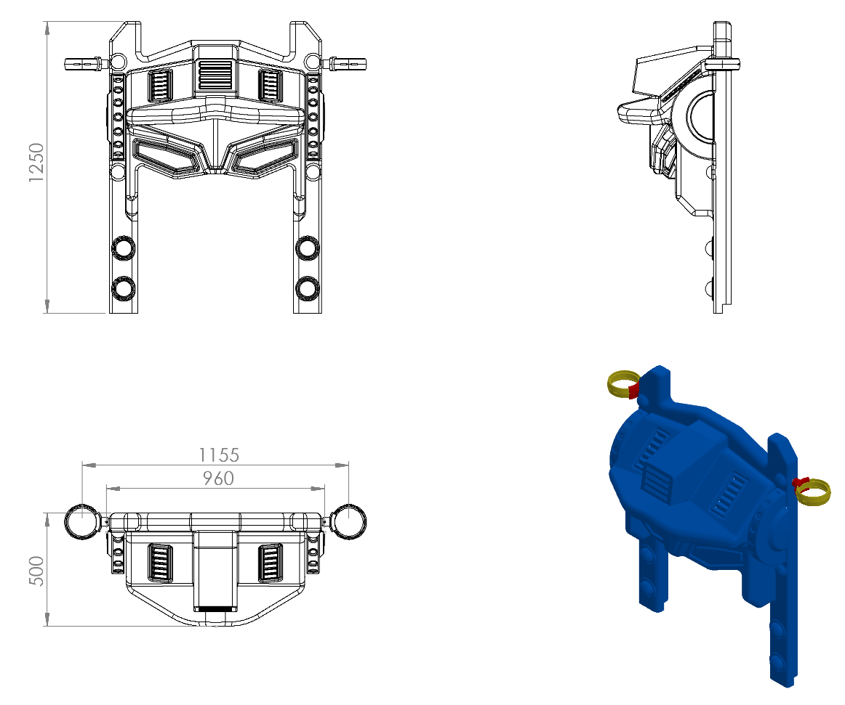
500 x 960 x 1250 mm ölçülerinde 1. Sınıf polietilen malzemeden rotasyon yöntemi ile çift cidarlı olarak minimum 15 kg ağırlığında tek parça olarak üretilecek olan kaydırak korkuluğu çocukların ilgisini çekecek şekilde canlı renklerden üretilmiş olacaktır. Korkuluğun kaydırağa giriş kısmı genişliği TSE standartlarına uygun üretilecek olup, alt kısmında platform montaj kanalı mevcut olarak direk bağlanabilir halde dizayn edilecektir.
Korkuluk üst yüzeyinin radüslü bir şekilde keskin görünümlü robot kafası yapısında olması ve kaydırağa giriş bölümündeki kemerli yapı dizaynındaki feder sistemi ile mukavemetinin artırılmasının yanı sıra görsel zenginlik katacaktır.
Korkuluğun kuleye montajı dış kuvvetlere karşı yüksek mukavemet gösterebilmesi için ürün içerisinden tüm ürün boyunca geçecek olan Ø27 x 2,5 mm galvanizli borunun uç kısımlarından plastik enjeksiyon metoduyla 1.sınıf polyamid malzemeden üretilmiş kelepçeler ve galvaniz kaplamalı cıvatalar ile bağlanacaktır.

ROBOT TÜP PANO KORKULUK

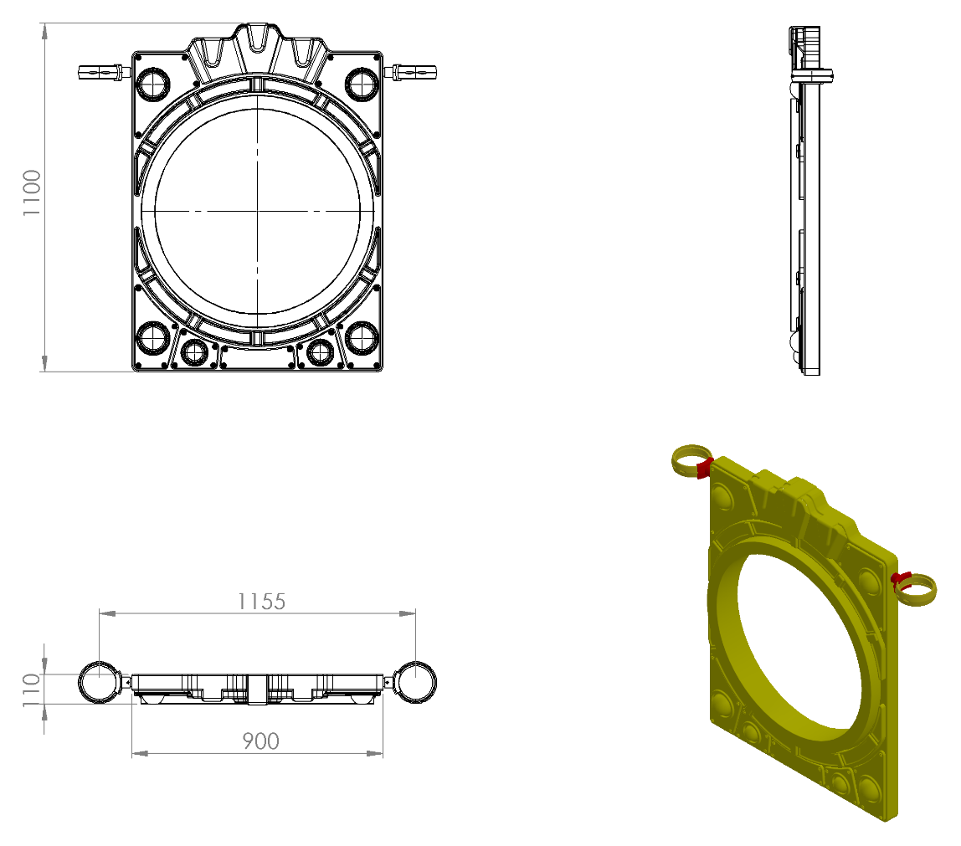
110 x 900 x 1100 mm ölçülerinde 1. Sınıf polietilen ham mamulünden rotasyon yöntemi ile çift cidarlı olarak minimum 10 kg ağırlığında tek parça olarak üretilecek olan robot fanus korkuluğu yarı mamulü çocukların ilgisini çekecek şekilde canlı renklerden üretilmiş olacaktır. Dizaynı robot temasına ve teknik resme uygun olarak üretilecektir. Korkuluk açıklığının kenarları tüp elemanlar ile bağlantısında çift eğim sistemi kullanılabilecek şekilde kemerli olarak üretilecektir.
Korkuluğun kuleye montajı dış kuvvetlere karşı yüksek mukavemet gösterebilmesi için ürün içerisinden tüm boy boyunca geçecek olan Ø27 x 2 mm galvanizli borunun uç kısımlarından plastik enjeksiyon metoduyla 1.sınıf polyamid malzemeden üretilmiş kelepçeler ve galvaniz kaplamalı cıvatalar ile bağlanacaktır.
SPİRAL KAYDIRAK KORKULUĞU
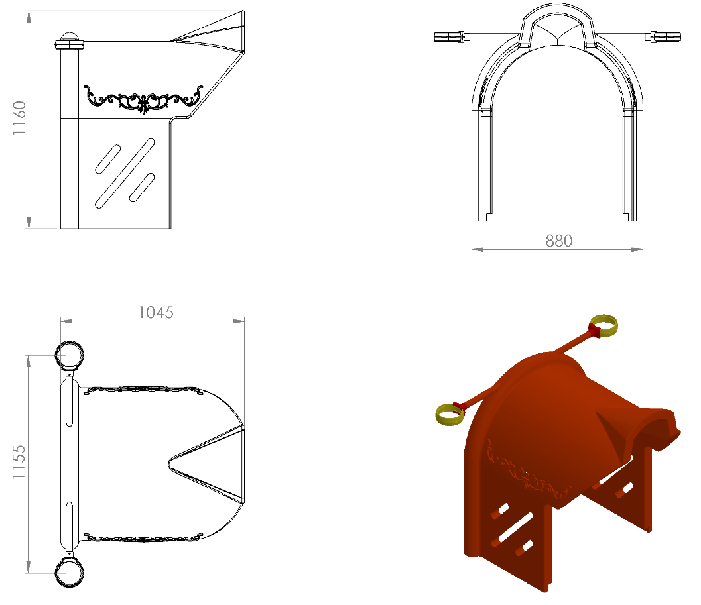
880 x 1160 x 1045 mm ölçülerinde 1. Sınıf polietilen ham mamulünden rotasyon yöntemi ile çift cidarlı olarak minimum 20 kg ağırlığında tek parça halinde üretilecek olan spiral kaydırak korkuluğu kendinden çocukların ilgisini çekecek şekilde canlı renklerden üretilmiş olacaktır.
Korkuluk yan yüzeyinin dizaynı teknik resimde görüldüğü gibi çocukların platform uzantısı üzerindeyken yan boşlukları tamamıyla kapatılıp güvenli oyun sahası sağlayacak şekilde tasarlanıp, teknik resimde belirtildiği gibi ergonomik olarak çocukların elleriyle rahatça kavrayıp dengelerini sağlayabilecekleri açıklıklar bulunacaktır.
Korkuluk üst yüzeyinin şapkalı kemer mimarisi şeklinde gölgelik bulunacak olup çift taraflı işlemesi ile görsel zenginlik sağlayacaktır. Korkuluğun kuleye montajı dış kuvvetlere karşı yüksek mukavemet gösterebilmesi için teknik resimde kısmi kesitte belirtildiği gibi ürün içerisinden tüm boy boyunca geçecek olan 2 adet Ø27 x 2 mm galvanizli borunun uç kısımlarından plastik enjeksiyon metoduyla 1.sınıf polyamid malzemeden üretilmiş kelepçeler ve galvaniz kaplamalı cıvatalar ile bağlanacaktır.
UÇAK PANO KORKULUK

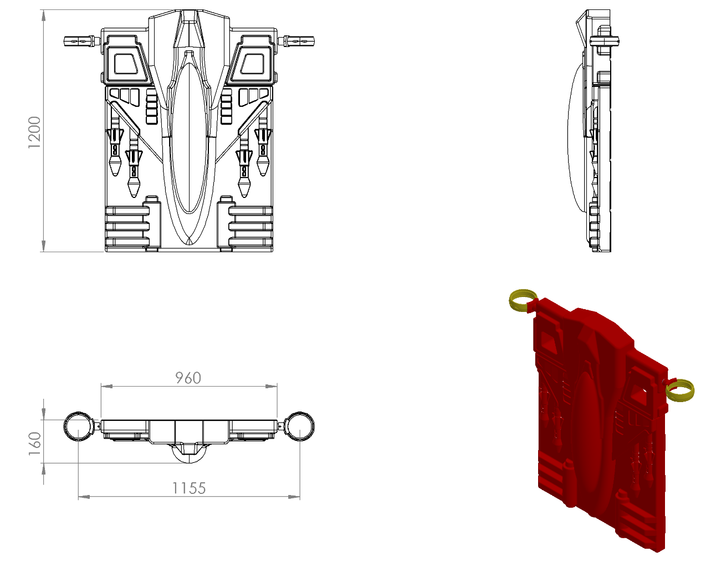
160 x 960 x 1200 mm ölçülerinde 1. Sınıf polietilen malzemeden rotasyon yöntemi ile çift cidarlı olarak minimum 15 kg ağırlığında tek parça olarak üretilecek olan uçak pano korkuluk yarı mamulü kendinden çocukların ilgisini çekecek şekilde canlı renklerden üretilmiş olacaktır. Uçak pano korkuluğun kalıp dizaynı temaya uygun uçak figürü şeklinde tasarlanacak olup teknik resimde belirtilen ölçülerde imal edilecektir.
Korkuluğun kuleye montajı dış kuvvetlere karşı yüksek mukavemet gösterebilmesi için ürün içerisinden tüm eleman boyunca geçecek olan Ø27 x 2,5 mm galvanizli borunun uç kısımlarından plastik enjeksiyon metoduyla 1.sınıf polyamid malzemeden üretilmiş kelepçeler ve galvaniz kaplamalı cıvatalar ile bağlanacaktır.

ROBOT FANUS
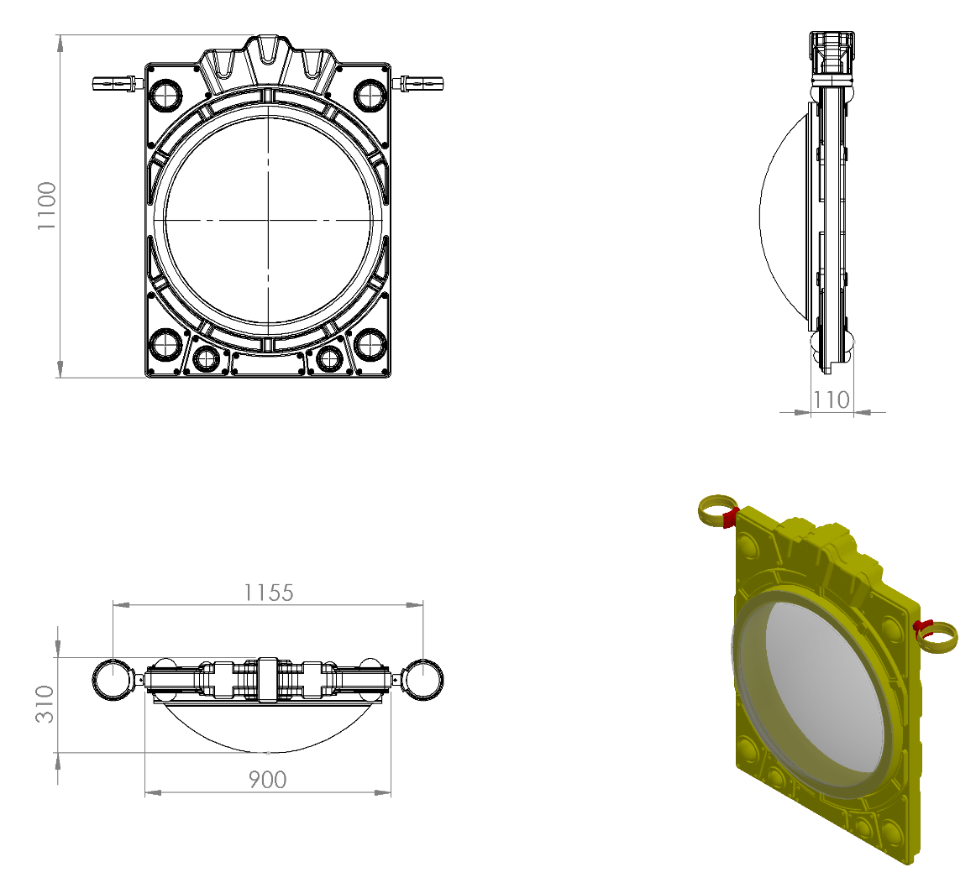

310 x 900 x 1100 mm ölçülerinde 1. Sınıf polietilen ham mamulünden rotasyon yöntemi ile çift cidarlı olarak minimum 10 kg ağırlığında tek parça olarak üretilecek olan robot fanus korkuluğu yarı mamulü çocukların ilgisini çekecek şekilde canlı renklerden üretilmiş olacaktır. Dizaynı robot temasına ve teknik resme uygun olarak üretilecektir.
Oyun elemanının fanus kısmı Ø 750 mm çapında 5 mm et kalınlığında minimum 2,5 kg ağırlığında mika malzemesinden üretilecektir.
Korkuluğun kuleye montajı dış kuvvetlere karşı yüksek mukavemet gösterebilmesi için ürün içerisinden tüm boy boyunca geçecek olan Ø27 x 2 mm galvanizli borunun uç kısımlarından plastik enjeksiyon metoduyla 1.sınıf polyamid malzemeden üretilmiş kelepçeler ve galvaniz kaplamalı cıvatalar ile bağlanacaktır.
ROBOT PANO KORKULUK

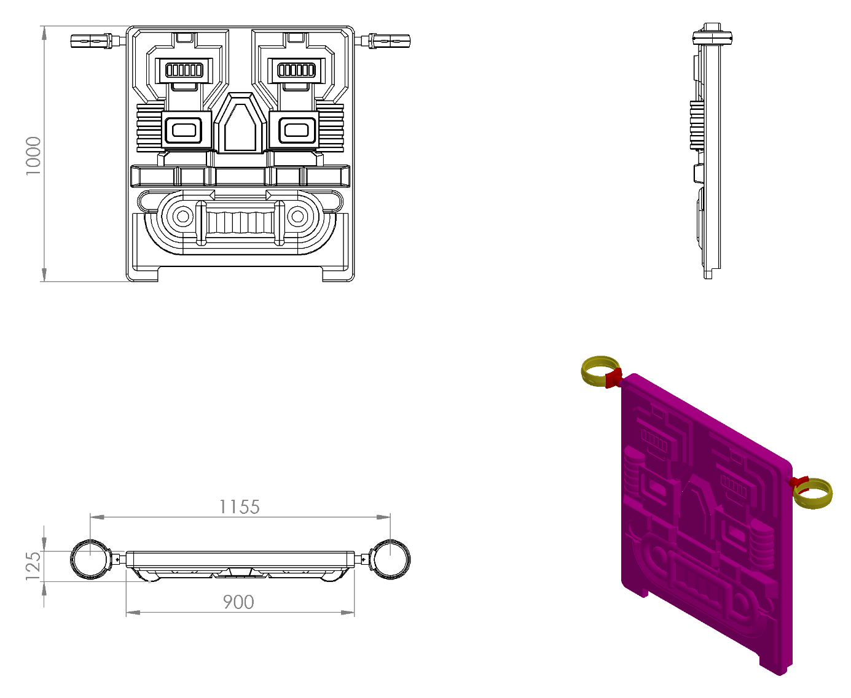

125 x 900 x 1000 mm ölçülerinde 1. Sınıf polietilen malzemeden rotasyon yöntemi ile çift cidarlı olarak minimum 10 kg ağırlığında tek parça olarak üretilecek olan robot pano korkuluğu çocukların ilgisini çekecek şekilde canlı renklerden üretilmiş olacaktır. Korkuluğun alt kısmında platform montaj kanalı bulunacak direk bağlanabilir halde dizayn edilecektir. Dizaynı robot temasına ve teknik resme uygun olarak üretilecektir.
Korkuluğun kuleye montajı dış kuvvetlere karşı yüksek mukavemet gösterebilmesi için ürün içerisinden tüm boy boyunca geçecek olan Ø27 x 2 mm galvanizli borunun uç kısımlarından plastik enjeksiyon metoduyla 1.sınıf polyamid malzemeden üretilmiş kelepçeler ve galvaniz kaplamalı cıvatalar ile bağlanacaktır.

KÜÇÜK PANO KORKULUK

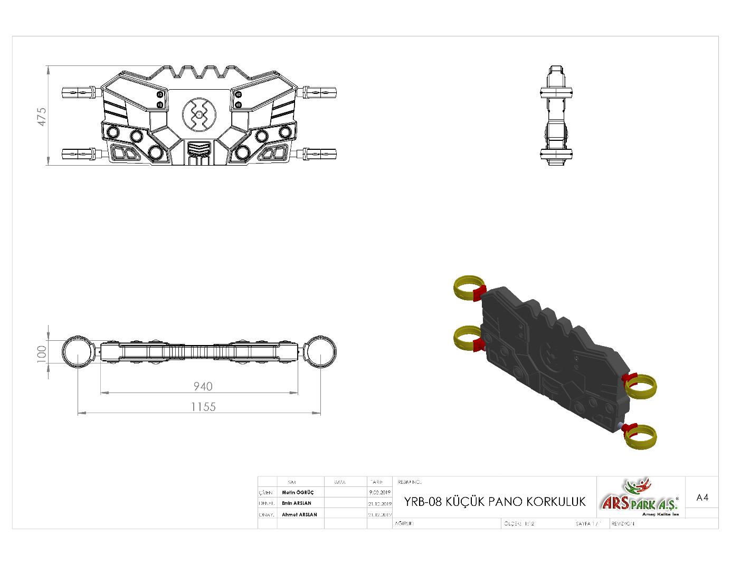
100 x 940 x 475 mm ölçülerinde 1. Sınıf polietilen malzemeden rotasyon yöntemi ile çift cidarlı ve tek parça olarak minimum 5 kg ağırlığında üretilecek olan küçük pano korkuluk yarı mamulü çocukların ilgisini çekecek canlı renklerden üretilecektir. Dizaynı robot temasına ve teknik resme uygun olarak üretilecektir. Korkuluğun sivri ve keskin kenarları yuvarlatılacaktır.
Korkuluğun kuleye montajı dış kuvvetlere karşı yüksek mukavemet gösterebilmesi için ürün içerisinden tüm boy boyunca geçecek olan 2 adet Ø27 x 2,5 mm galvanizli borunun uç kısımlarından plastik enjeksiyon metoduyla 1.sınıf polyamid malzemeden üretilmiş kelepçeler ve galvaniz kaplamalı cıvatalar ile bağlanacaktır.

ROBOT KAFA

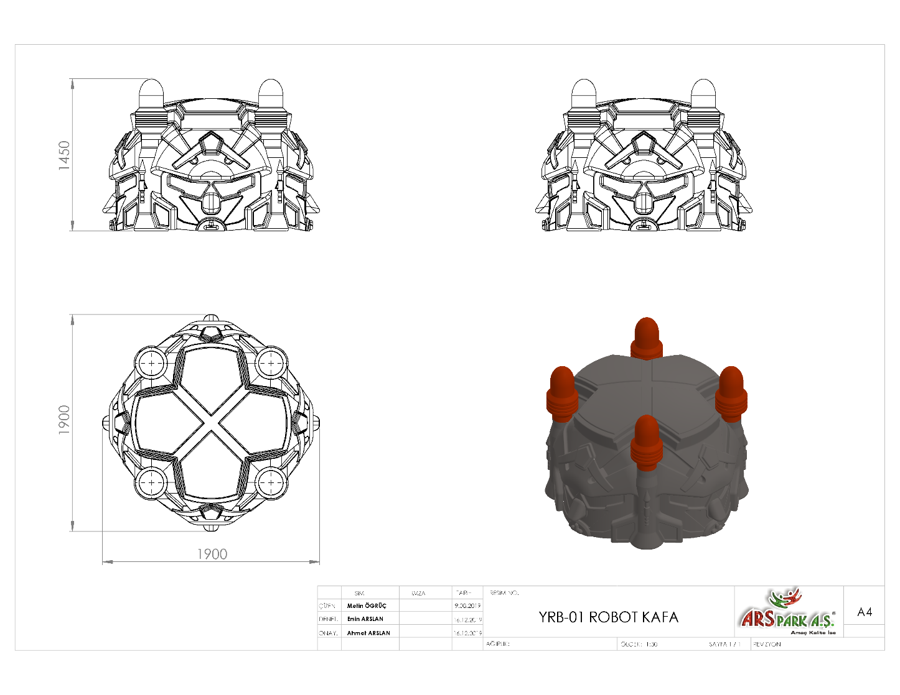

1900 x 1900 x 1450 mm ölçülerinde 1. Sınıf polietilen malzemeden rotasyon yöntemi ile tek cidarlı olarak minimum 70 kg ağırlığında üretilecek olan robot kafa yarı mamulü kendinden çocukların ilgisini çekecek şekilde canlı renklerden üretilmiş olacaktır.
Robot kafa kalıp dizaynı teknik resimde belirtildiği gibi robot görünümlü olarak tasarlanacak olup 4 yan yüzeyinden de aynı şekilde görünecek gözlük tasarımı ile görsel zenginlik kazanacaktır. Robot kafanın köşelerinde boru figürü bulunacaktır.
Robot kafa taşıyıcı borulara doğrudan montaj edilecek şekilde üretilip montaj işleminde harici aparat kullanılmayacaktır.

H:100 CM İÇ MERDİVEN

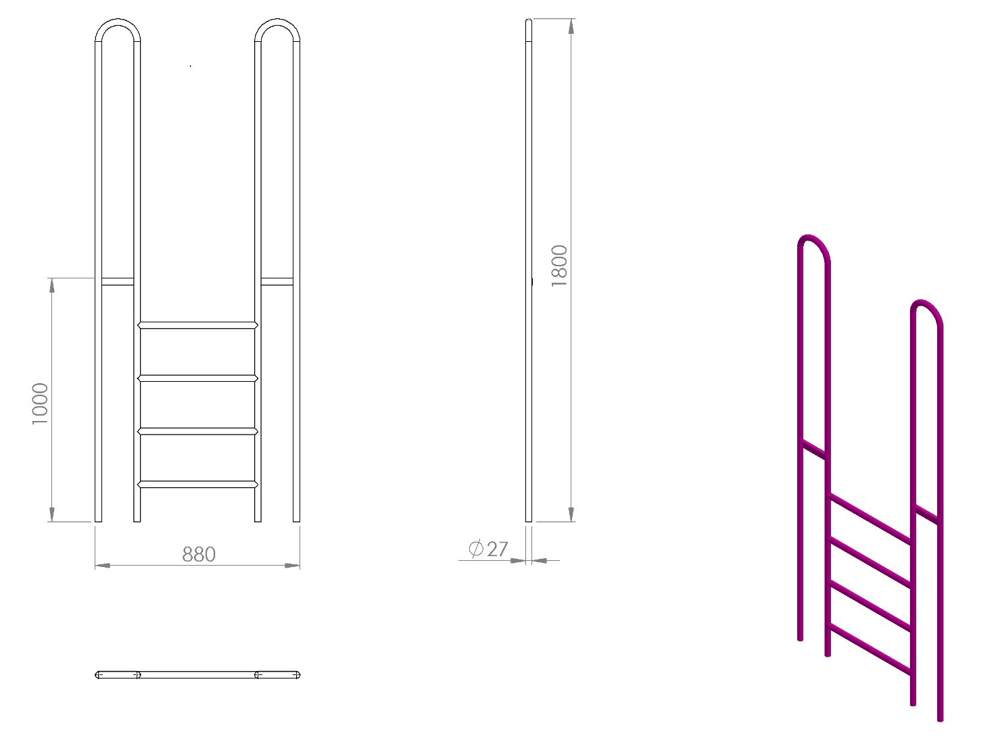
880 mm genişliğinde olan H:1000 mm iç merdiven konstrüksiyonunun toplam yüksekliği 1800 mm’dir. Ana taşıyıcı boruları Ø27 x 2 mm SDM borudan bükülerek dizayn edilen konstrüksiyonun merdiven basamakları Ø27 x 2 mm borudan 520 mm uzunluğunda olacak şekilde ve birbirine 220 mm uzaklıkta olacak şekilde örülecektir. Platform çıkış korkuluğu Ø27 x 2 mm SDM borudan bükülerek üretilecek olan korkuluğa kaynak yöntemiyle birleştirilmiş 30 x 5 mm silme ile oyun grubuna monte edilecektir. Estetik bir görünümü olacak şekilde dizayn edilen iç merdiven yüzeyinde yaralanmalara ve darbeye neden olabilecek keskin ve sivri alan bulundurmayacak şekilde üretilecek olup kumlama işlemine tutulan metal aksam elektrostatik toz boya yöntemi ile dış cepheye uygun olarak boyanacaktır.

H:100 CM POLİETİLEN KORKULUKLU MERDİVEN ( ZEMİNDEN KULEYE )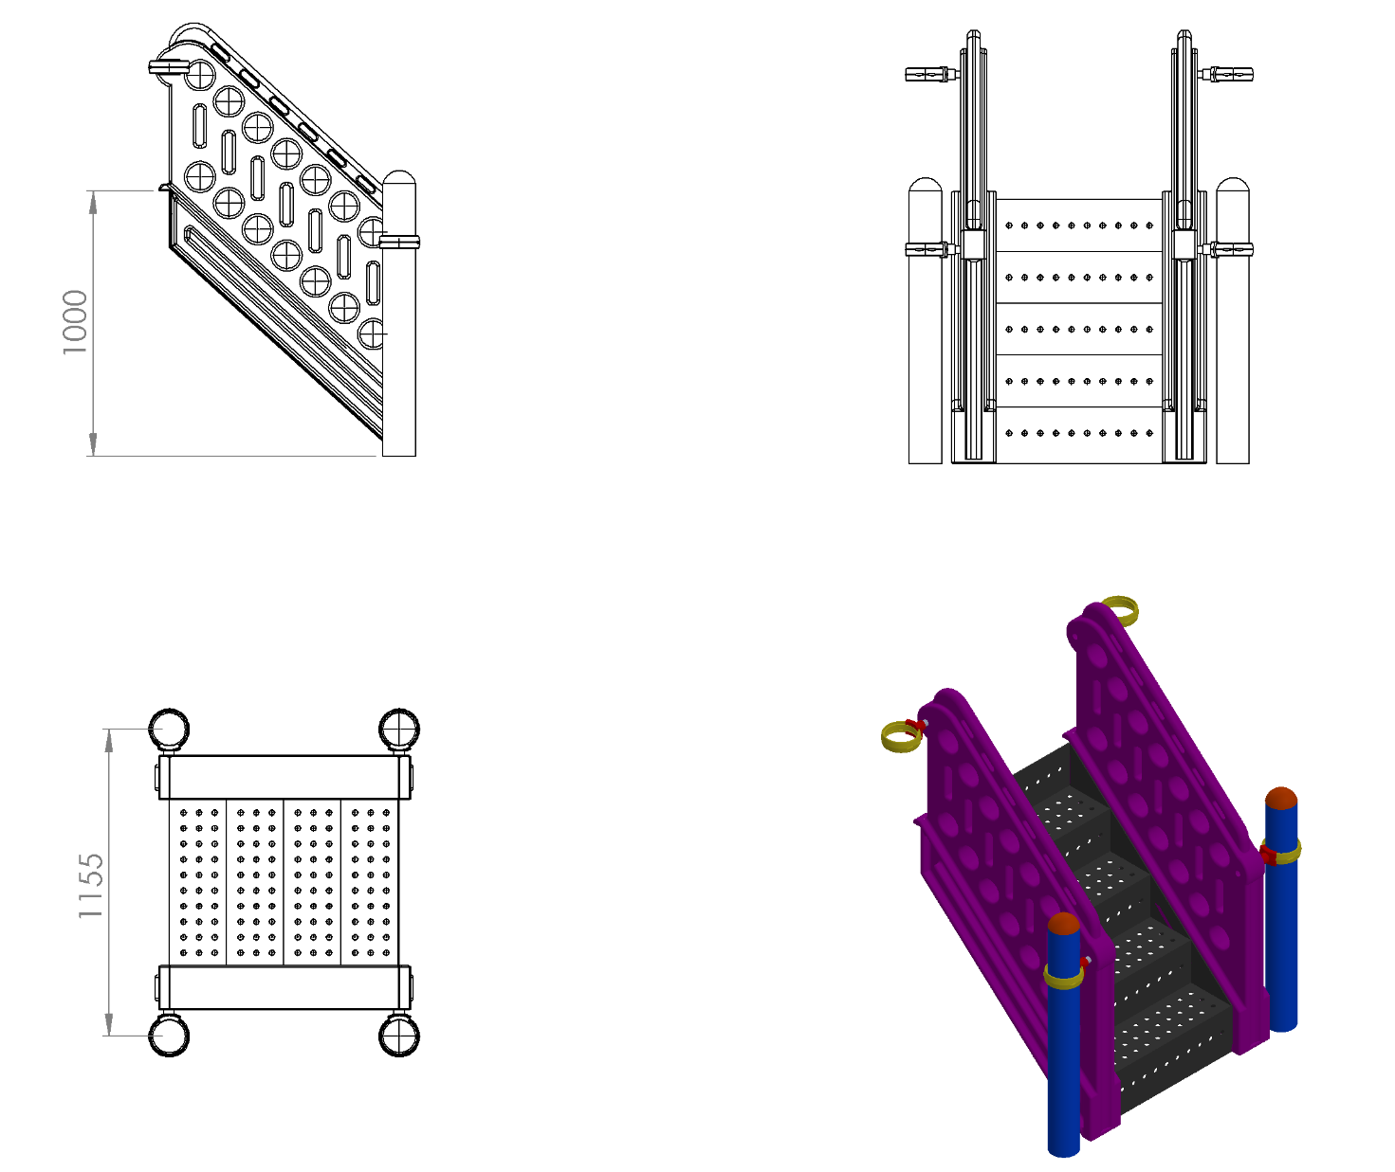
Merdivenlerin ayak basma kısımları 2 mm galvaniz sacdan kapalı sistem ve tek parça olarak imal edilecektir. Kapalı ve tek parça olarak imal edilen bu basamakların korozyona karşı direnç sağlaması ve yüzey üzerinde neden olacağı sürtünme katsayısının artışı için minimum 2 mm plastisol kaplama yapılacak ve bu sayede ayak kaymasını minimum seviyelere indirerek oluşan yumuşak doku sayesinde düşme anında gerçekleşebilecek yaralanmaları asgari seviyeye getirecektir. Basamak yüzeyinde yağmur sularını tasfiye etmek amaçlı delikler mevcut olacaktır. Bu deliklerin parmak sıkışmasını önleme amaçlı minimum 25 mm olması gerekmektedir.
Merdivenler oyun grubuna plastik enjeksiyon metoduyla 1.sınıf polyamid malzemeden üretilmiş kelepçeler ve cıvatalar ile bağlanacaktır. Merdivende min. 4 basamak bulunacak olup ekteki teknik çizimlere göre imal edilecektir. Basamak genişliği, derinliği ve yüksekliği sırasıyla 620 mm 220 mm 210 mm’dir. Giriş kısmında görselliği ve estetik bütünlüğü tamamlayıcı giriş direkleri mevcut olup Ø 114 x 2.5 mm SDM borudan üretilecektir. Oyun grubu tırmanma elemanının boru kapağı, platform bağlantı kelepçeleri ve korkuluğu; yüzeylerinde yaralanma ve darbelere neden olabilecek keskin veya sivri alan bulundurmayacak şekilde tasarlanıp polietilen malzemeden çocukların dikkatini çekecek canlı renklerden üretilecektir. Tırmanma elemanının giriş direkleri kumlama işlemine tabi tutularak elektro statik toz boya yöntemi ile dış cepheye uygun olarak boyanacaktır.

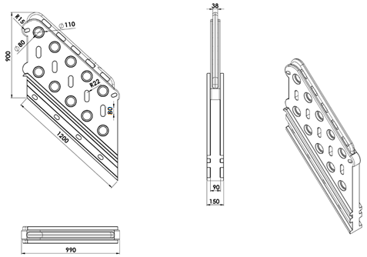
990 mm boy ve 900 mm toplam yüksekliği bulunan polietilen korkuluğun taban uzunluğu 1200 mm olarak 1. Sınıf ham mamulden rotasyon yöntemiyle çift cidarlı minimum 15 kg. olarak yarı mamül haline getirilecektir. Polietilen korkuluğun kalıp dizaynı alt noktalarının merdivene montajı için kendiliğinden delikli olacak şekilde ve üst kısımları çocukların elleriyle rahatça kavrayabileceği ölçülerde ve 4 parmağını içine geçirip kolaylıkla tutunabilecekleri kanallar bulunduracak şekilde tasarlanacaktır. Minimum 90 mm genişliğinde olacak olan orta gövdenin yüksek mukavemetli mesnetlenebilmesi açısından taban kısmında çift taraflı 30 mm’lik federli kanallar mevcut olup orta yüzeyde görsellik ve estetik bütünlüğü tamamlayıcı Ø 110 mm çapındaki dairesel kesitler mevcut olup bu dairesel boşluklar yarı mamulün yüksek mukavemet kazanabileceği şekilde orta kısımları Ø 80 mm olacak biçimde federlenecektir. Bu federler yüksek mukavemetin yanı sıra aynı zamanda küçük çocukların merdivenden çıkışlarında elleriyle kolaylıkla tutunabilecekleri ve boyun sıkışmasını önleyecek şekilde dizayn edilecektir.

H: 100 CM KAYA VE HALAT TIRMANMA
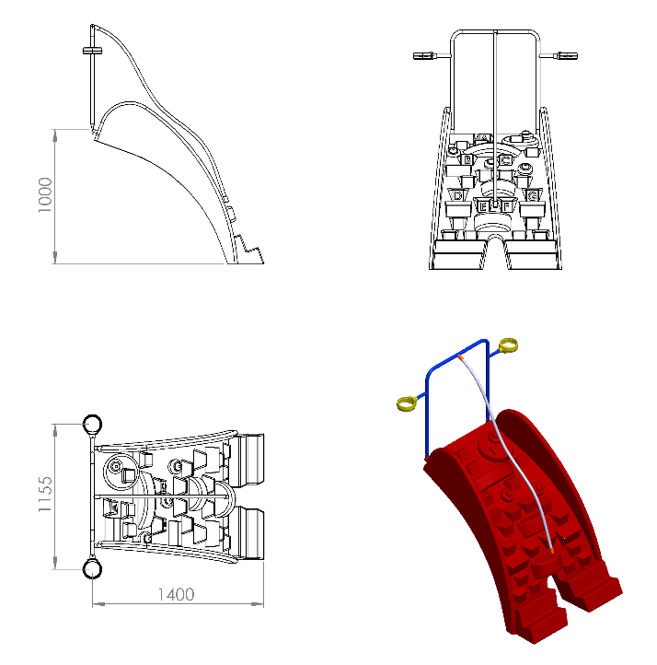
Zeminden 1000 mm’lik platforma tırmanma amaçlı tasarlanan kaya tırmanma oyun elemanının zemin kısmı 1070 mm genişliğinde başlayacak olup üst kısmı 700 mm olacak şekilde estetik bütünlüğü tamamlayıcı daralan bir kesit biçiminde dizayn edilecektir. Kaya tırmanma oyun elemanı 1. Sınıf polietilen ham mamulünden rotasyon yöntemi ile 35 kg çift cidarlı olarak çocukların ilgisini çekecek canlı renklerde üretilecektir. Oyun elemanı kalıbının; korkuluğu ile birlikte üretilebileceği, tırmanma basamaklarının çocukların ayaklarını kolaylıkla basabilip elleri ile rahatça tutunabileceği ve bunun yanı sıra eğlenip oyun oynarken aynı zamanda da harfleri tanıtıcı ve eğitici olmayı sağlayan harf kabartmalarını da yüzeyinde bulunduracak şekilde tek parçada üretilebilecek şekilde dizayn edilmesi gerekmektedir.
Metal kaya tırmanma korkuluğu ana konstrüksiyonu teknik resimde verilen ölçülerde; el tutma yerleri Ø27 x 2 mm galvaniz borudan bükülerek üretilecektir. Platform bağlantı yerlerinde mukavemet ve estetik kazanma amacıyla boruların uç kısımları 60 tonluk başınç altında özel kalıplarla ezilerek 5 mm’lik yassı hale gelecektir. Korkuluğun taşıyıcı ile plastik enjeksiyon metoduyla 1.sınıf polyamid malzemeden üretilmiş kelepçeler ve galvaniz kaplamalı cıvatalar ile bağlanacaktır. Korkuluk metal aksamı kumlama işlemine tabi tutularak elektrostatik toz boya yöntemi ile dış cepheye uygun olarak çocukların ilgisini çekecek canlı renklerde boyanacaktır. Çocukların elleriyle kendilerini asılarak tırmanabilecekleri halat tırmanmalar minimum Ø18 mm çapında zırhlı çelik halattan 1500 mm uzunluğunda olacaktır. Halat tırmanmada kullanılacak olan zırhlı çelik halatın bağlantı noktaları alüminyum sıkmalar ile preslenerek gerçekleştirilecek olup bu sıkmalar herhangi bir yaralanmaya sebep vermeksizin plastik kapaklarla kapatılacaktır.

ROBOT AYAK
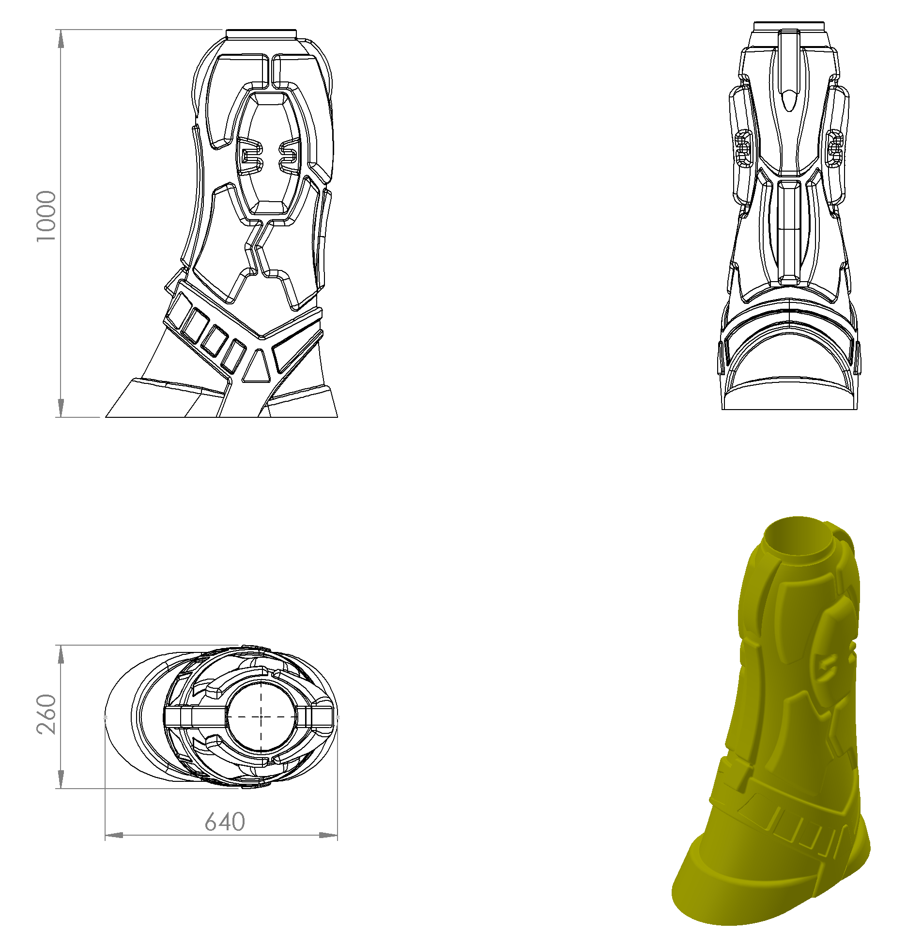
260 x 640 x 1000 mm ölçülerinde 1. Sınıf polietilen ham mamulünden rotasyon yöntemi ile çift cidarlı olarak minimum 12 kg ağırlığında tek parça olarak üretilecek olan robot ayağı yarı mamulü çocukların ilgisini çekecek şekilde canlı renklerden üretilmiş olacaktır.
Robot ayağının tasarımı temaya uygun olacak olup Ø114 mm boruyu dıştan saracak şekilde üretilecektir.
UÇAK
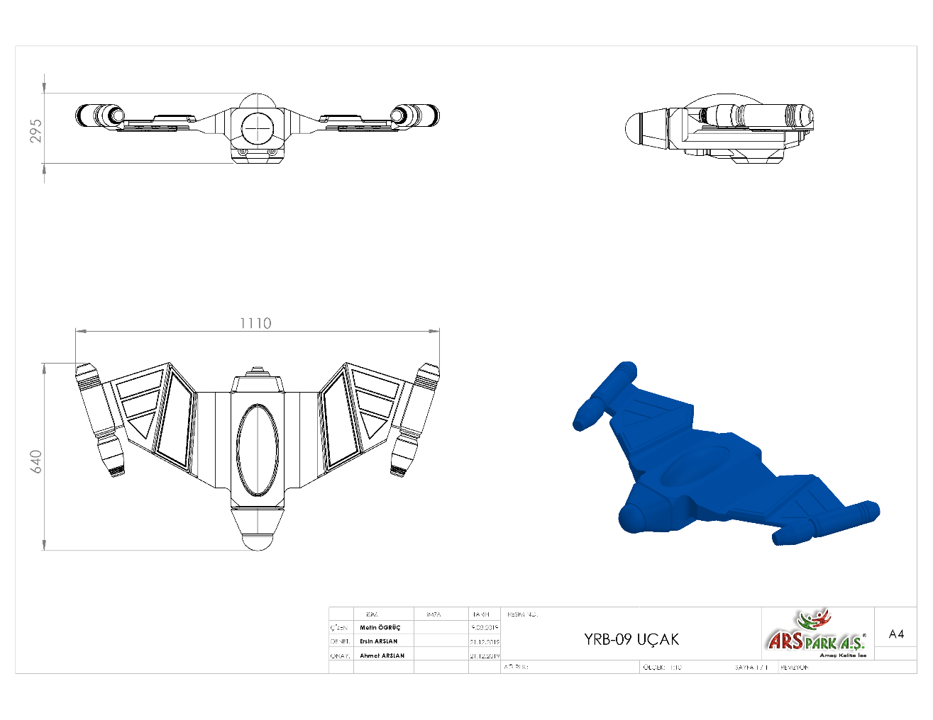
640 x 1110 x 295 mm ölçülerinde 1. Sınıf polietilen malzemeden rotasyon yöntemi ile çift cidarlı ve tek parça olarak minimum 5 kg ağırlığında üretilecek olan uçak figürü çocukların ilgisini çekecek şekilde canlı renklerden üretilmiş olacaktır.
Uçak figürü yüzeyinin federli tasarımı mukavemetini artırmasının yanı sıra görsel zenginlik katacaktır. Figürün tabanında taşıyıcıya monte edilmesinin sağlayacak açıklık bulunacaktır.

ANTEN
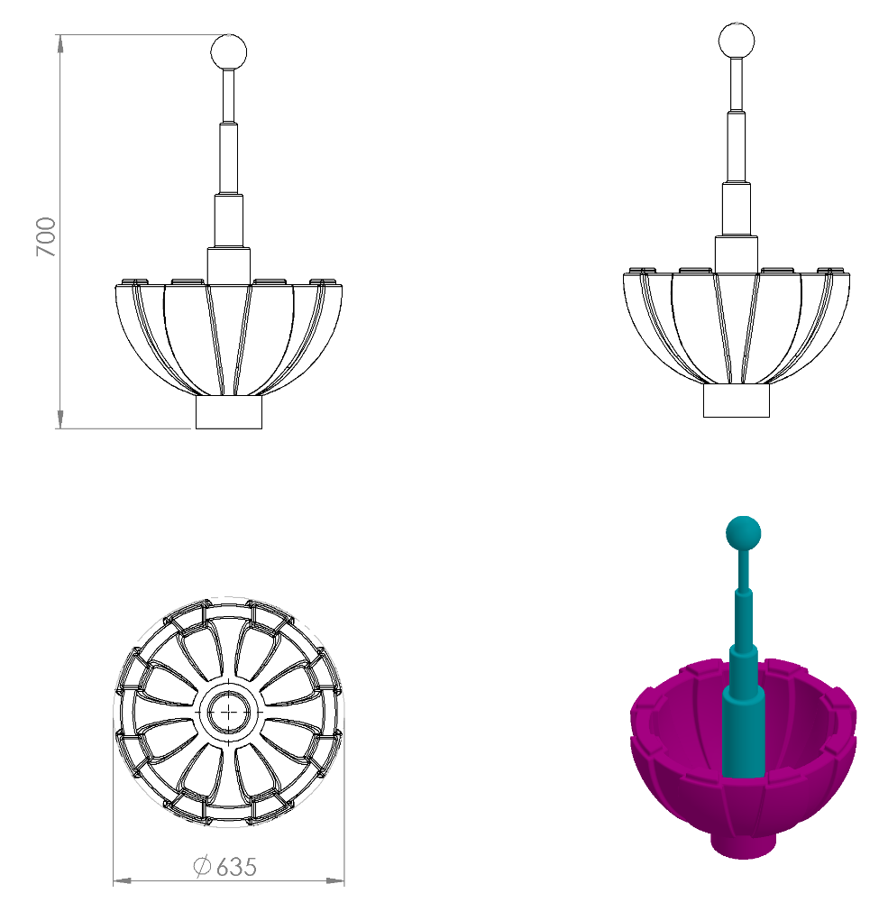
Ø635 x 700 mm ölçülerinde 1. Sınıf polietilen malzemeden rotasyon yöntemi ile çift cidarlı olarak minimum 5,5 kg ağırlığında üretilecek olan anten figürü çocukların ilgisini çekecek şekilde canlı renklerden üretilmiş olacaktır. Tasarımı robot temasına uygun olacaktır. Figürün sivri ve keskin kenarları yuvarlatılacaktır. Figürün tabanında taşıyıcıya monte edilmesini sağlayacak açıklık bulunacaktır.
KANAT
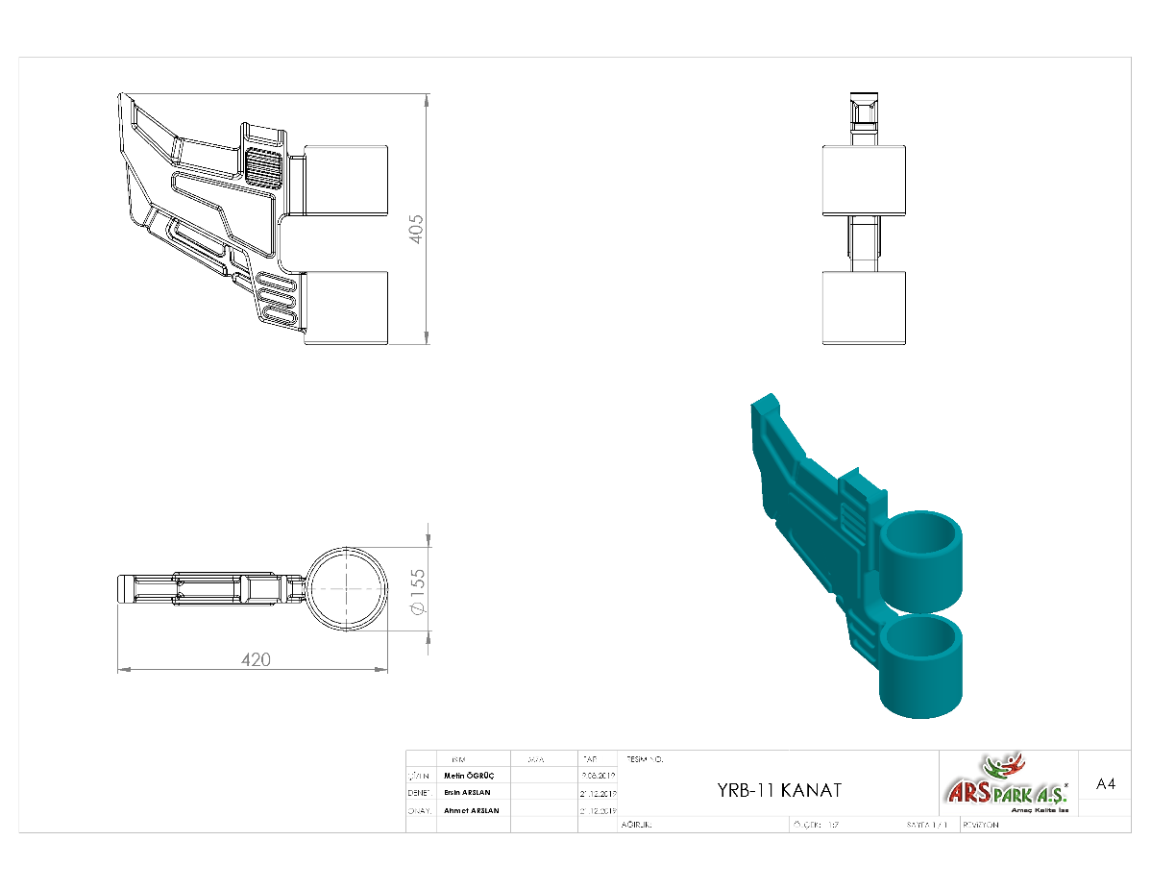
155 x 420 x 405 mm ölçülerinde 1. Sınıf polietilen malzemeden rotasyon yöntemi ile çift cidarlı ve tek parça olarak minimum 2 kg ağırlığında üretilecek olan kanat figürü çocukların ilgisini çekecek şekilde canlı renklerden üretilmiş olacaktır. Dizaynı robot temasına uygun olarak üretilecek olup tüm sivri ve keskin kenarları yuvarlatılacaktır. Figürün yan kısmında 2 kademeli olarak taşıyıcıya monte edilmesini sağlayacak açıklık bulunacaktır.

OYUN GRUBU MONTAJ DETAYLARI
Toprak Zemine Montaj

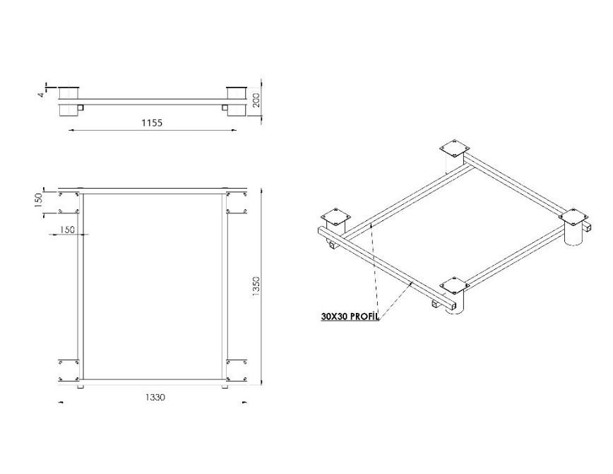
Ana taşıyıcıların toprağa montajı sırasında mukavemetinin artırılması için ankraj sistemi 30 x 30 x 1,5 mm profilden örülecek olup üzerinde kule taşıyıcı borularının alt kısmına denk gelecek şekilde simetrik 4 noktaya ankraj ayağı kaynatılacaktır. Ankraj ayakları Ø114 x 2,5 mm borudan en az 200 mm uzunluğunda olacak olup üst yüzeyinde en az 150 x 150 x 4 mm bağlantı flaşları mevcut olacak şekilde üretilecektir. Kule taşıyıcı ayakları teknik resimde belirtilen ölçülerde üretilecek olan ankraj sayesinde toprak yüzeyi altında da birbirleri ile bağlantılı olacaktır. Oyun grubunun kurulacağı alan proje üzerinde belirlendikten sonra proje üzerinde kule borularının denk geleceği yerlere uygun alan çalışması yapılarak ankraj profillerinin denk geleceği şekilde 40 x 40 cm genişliğinde ve 40 cm derinliğinde ankraj kanalları açılacaktır. Kazılan alana şase yerleştirilip teraziye alındıktan sonra kum, çakıl ve çimento karışımlı beton ile kapatılacaktır.

Beton Zemine Montaj

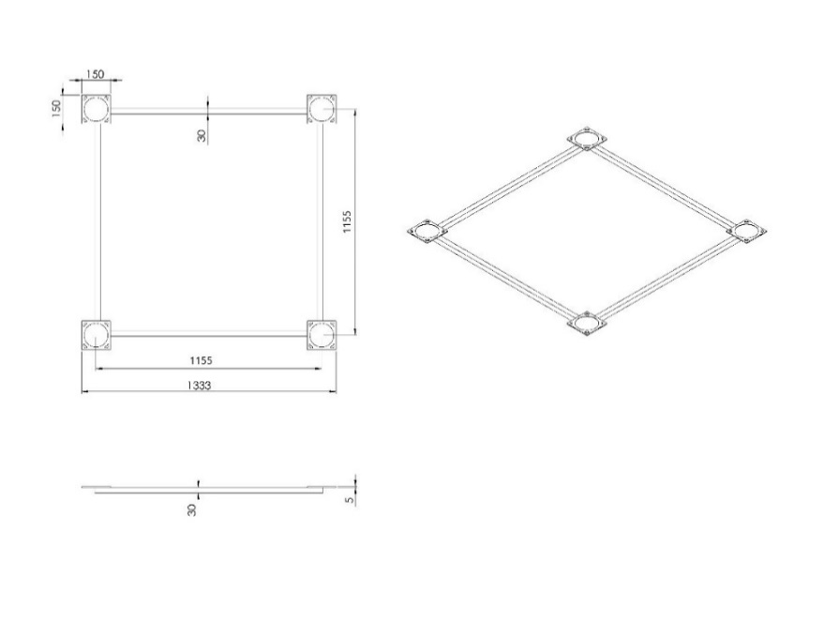
Oyun grubu kurulacak olan alanın betonu terazili bir biçimde atılmış olması gerekmektedir. Alt taşıyıcı gövde ayaklarında betona montaj için min. 150 x 150 x 4 mm ebatlarında flanş ve 30 x 1,5 mm lama kaynak yöntemiyle birleştirilmiş olacaktır. Ayaklar teraziye alındıktan sonra tabla/flanşta bulunan delikler yardımıyla zemine montajı çelik/kimyasal dübel ve 10 x 100 mm flanşlı trifon vida ile montaj edilecektir.

